Разметка вафельница на перекрестке с 28 апреля 2018 года
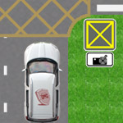
Добрый день, уважаемый читатель.
В этой статье речь пойдет об изменениях правил дорожного движения, вступающих в силу 28 апреля 2018 года.
Начиная с этой даты в правила вводится новый дорожный знак "Участок перекрестка" и соответствующая дорожная разметка.
Содержание статьи:
- "Вафельная" разметка.
- Знак "Зона перекрестка".
- Как правильно проехать диагональную разметку?
- Возможные неприятности при проезде новой разметки.
Приступим.

"Вафельная" разметка
1.26 (цвет - желтый) - обозначает участок перекрестка, на который запрещается выезжать, если впереди по пути следования образовался затор, который вынудит водителя остановиться, создав препятствие для движения транспортных средств в поперечном направлении, за исключением поворота направо или налево в случаях, установленных настоящими Правилами. Разметка может применяться самостоятельно либо совместно с дорожным знаком 1.35.
Итак, в ПДД добавляется новая дорожная разметка 1.26, представляющая собой решетку из диагональных желтых линий.
В основном данная разметка предназначена для наглядности. При наличии разметки водитель отлично видит границы зоны, в пределах которой нельзя останавливаться. Это позволяет еще до въезда на перекресток оценить, удастся ли покинуть его без нарушения требований правил.
Обратите внимание, на разметке не запрещается останавливаться при повороте налево или направо. Однако при движении прямо или выполнении разворота останавливаться на ней нельзя. Данный вопрос будет подробно рассмотрен ниже.

Знак "Зона перекрестка"
1.35 "Участок перекрестка". Обозначение приближения к перекрестку, участок которого обозначен разметкой 1.26 и на который запрещается выезжать, если впереди по пути следования образовался затор, который вынудит водителя остановиться, создав препятствие для движения транспортных средств в поперечном направлении, за исключением поворота направо или налево в случаях, установленных настоящими Правилами.
Знак 1.35 устанавливается на границе перекрестка. В случае если на сложных перекрестках невозможно установить дорожный знак на границе перекрестка, его устанавливают на расстоянии не более 30 метров до границы перекрестка.
В дополнение к разметке вводится также и новый предупреждающий дорожный знак "Участок перекрестка". Данный знак сам по себе ничего не запрещает и не предписывает. Он лишь заранее говорит водителю о том, что на перекрестке его ждет вафельная разметка.
Обратите внимание, данный знак устанавливается не заранее, а на границе перекрестка, либо на небольшом удалении от нее. Кроме того, под данным знаком может быть размещена табличка "Фотовидеофиксация", показывающая, что нарушения на перекрестке фиксируются в автоматическом режиме.

Как правильно проехать диагональную разметку?
13.2. Запрещается выезжать на перекресток или пересечение проезжих частей, если образовался затор, который вынудит водителя остановиться, создав препятствие для движения транспортных средств в поперечном направлении.
13.2. Запрещается выезжать на перекресток, пересечение проезжих частей или участка перекрестка, обозначенного разметкой 1.26, если впереди по пути следования образовался затор, который вынудит водителя остановиться, создав препятствие для движения транспортных средств в поперечном направлении, за исключением поворота направо или налево в случаях, установленных настоящими Правилами.
Примечание. Новый пункт 13.2 с точки зрения русского языка составлен некорректно, однако он был официально опубликован именно в таком виде.
В пункт 13.2 также внесены дополнения, относящиеся к новой разметке. Теперь требование распространяется на 3 ситуации:
- выезд на перекресток;
- выезд на пересечение проезжих частей;
- выезд на участок перекрестка, обозначенный разметкой-вафельницей.
При этом выезжать запрещается лишь в том случае, если водитель не сможет проехать перекресток или разметку без остановки. Так что если дорога за перекрестком свободна, нужно просто проехать через разметку.
Кроме того, существуют несколько исключений при поворотах налево или направо:
- Остановка при повороте, чтобы уступить дорогу пешеходам или велосипедистам (пункт 13.1 ПДД);
- Остановка при повороте налево, чтобы уступить дорогу встречным транспортным средствам (пункты 13.4 и 13.12 ПДД).
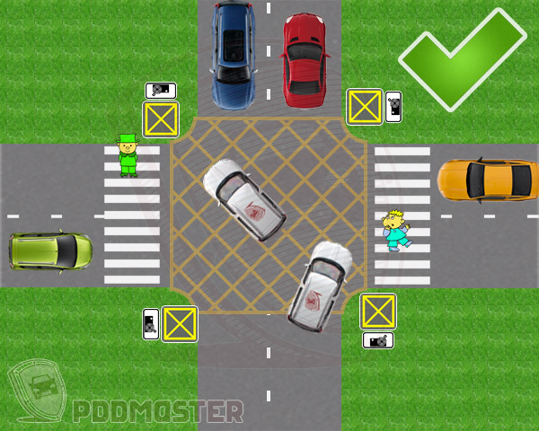
Еще раз обратите внимание на две перечисленные выше ситуации. Они позволяют водителю остановиться на перекрестке. Однако существует несколько ситуаций, в которых выезжать на пересечение проезжих частей нельзя:
- При движении прямо, если за перекрестком стоит автомобиль (на картинке - красный) и места для Вас недостаточно.
- При повороте направо или налево, если за перекрестком образовался затор. В отличие от пешеходов, для пропуска которых остановиться можно, остановка при заторе повлечет наложение штрафа.
- Любая остановка на разметке при развороте (даже для того, чтобы пропустить встречные автомобили).
Как правильно проехать перекресток с разметкой-решеткой:
- Если Вы планируете выполнить разворот, то лучше откажитесь от маневра. На оживленной дороге выполнить его без остановки практически невозможно.
- При движении прямо или повороте для начала остановитесь перед перекрестком и посмотрите в требуемом направлении. Если по перекрестку продолжают ехать автомобили, то подождите, пока они проедут. После этого оцените, хватит ли Вам места за перекрестком. Если да, то начинайте движение. Если нет, то ожидайте, пока место не освободится.
- При движении через разметку не останавливайтесь, за исключением разрешенных случаев (пропуска пешеходов при повороте, пропуска встречных при повороте налево).

Возможные неприятности при проезде новой разметки
К сожалению, существуют ситуации, в которых водитель может получить штраф несмотря на то, что он изначально не планирует нарушать правила. Итак, предположим, что белый автомобиль планирует повернуть налево. Для этого он выезжает на перекресток и останавливается, чтобы пропустить встречных:
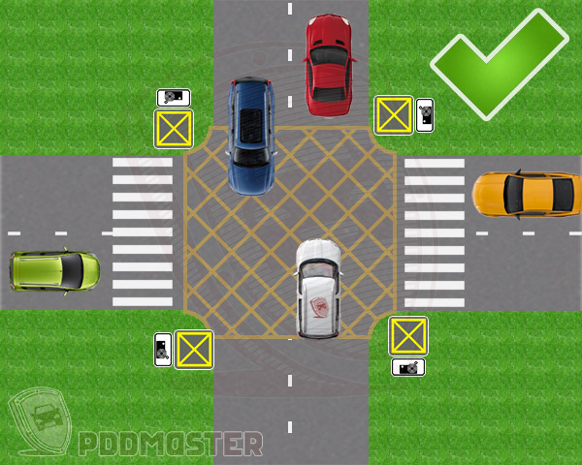
В момент остановки места за перекрестка достаточно для завершения маневра. Однако встречные автомобили выполняют поворот направо, т.е. постепенно занимают все место за перекрестком:
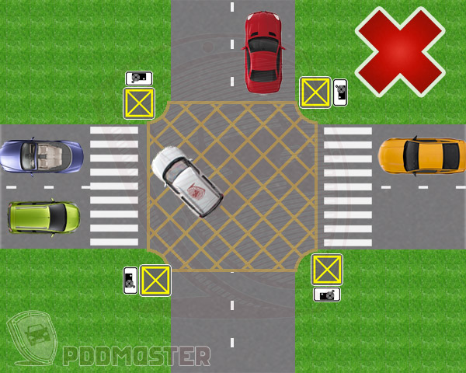
Белому водителю некуда выехать с перекрестка, поэтому он невольно оказывается нарушителем правил. При этом изначально ни он, ни встречные автомобили правил не нарушали.
Тем не менее указанная коллизия никак не связана с введением новой разметки. Она может произойти на любом перекрестке и в том случае, если желтой диагональной разметки на нем нет.
Напомню, что штраф за выезд на перекресток при заторе составляет 1 000 рублей.
В завершение хочу отметить, что новая разметка предназначена в первую очередь для удобства водителя. Однако кроме того она будет использоваться и для работы камер автоматической фиксации нарушений. Естественно, камеры могут определять заданные границы и без разметки. Однако она нужна для того, чтобы в случае возникновения спорных ситуаций между ГИБДД и водителем можно было посмотреть на фотографию и понять, в какой зоне остановился автомобиль.
Удачи на дорогах!

